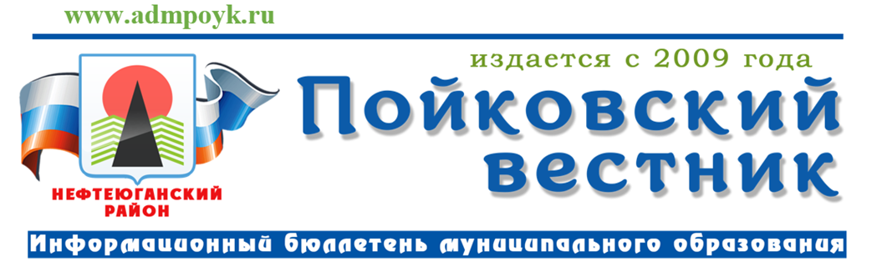
№ 13 (869) от 27.03.2024 года

Муниципальные правовые акты Администрации
городского поселения Пойковский
Постановление Администрации городского поселения Пойковский от 27.03.2024 № 213-п «О признании утратившим силу постановления Администрации городского поселения Пойковский»
В целях приведения муниципального правового акта в соответствие с действующим законодательством:

- Признать утратившим силу постановление Администрации городского поселения Пойковский:
- от 26.10.2021 №542-п «О внесении изменений в постановление Администрации городского поселения Пойковский от 30.04.2021 №217-п».
2. Настоящее постановление подлежит официальному опубликованию (обнародованию) в информационном бюллетене «Пойковский вестник» и размещению на официальном сайте муниципального образования городское поселение Пойковский.
3. Настоящее постановление вступает в силу после его официального опубликования (обнародования).
4. Контроль выполнения постановления возложить на заместителя Главы городского поселения Пойковский Митюкляеву А.В.

Исполняющий обязанности Главы городского поселения А.В. Митюкляева

Постановление Главы городского поселения Пойковский от 26.03.2024 № 4-п «О назначении публичных слушаний по проекту решения Совета депутатов городского поселения Пойковский «Об исполнении бюджета городского поселения Пойковский за 2023 год»
В соответствии с Федеральным Законом от 06.10.2003 № 131-ФЗ «Об общих принципах организации местного самоуправления в Российской Федерации», решением Совета депутатов городского поселения Пойковский от 15.11.2013 № 20 «Об утверждении Положения о бюджетном процессе в муниципальном образовании городское поселение Пойковский», Уставом муниципального образования городское поселение Пойковский, руководствуясь решением Совета депутатов городского поселения Пойковский от 27.04.2018 № 374 «О порядке организации и проведения публичных слушаний»:

1. Провести публичные слушания по проекту решения Совета депутатов городского поселения Пойковский «Об исполнении бюджета городского поселения Пойковский за 2023 год», проводимые по инициативе Главы городского поселения Пойковский, согласно приложению, к настоящему постановлению.
- Назначить публичные слушания в форме собрания граждан на 15.04.2024, время начала – 18:00 часов по местному времени, место проведения - МУ «Администрация городского поселения Пойковский», расположенный по адресу пгт. Пойковский, микрорайон 4, дом 5, этаж 3, каб.303.
- Сформировать рабочую группу по подготовке и проведению публичных слушаний (далее – Рабочая группа) в следующем составе:

Бородина Ирина Сергеевна | - Глава городского поселения Пойковский, председатель Рабочей группы
Сафина Татьяна Александровна  Члены Рабочей группы:  Зверева Гузель Рафатовна | - заместитель Главы городского поселения Пойковский, секретарь Рабочей группы  - заместитель главы городского поселения Пойковский
Колеватова Екатерина Григорьевна | - начальник отдела по правовой работе
Онищенко Елена Александровна  Ибрагимова Наталья Витальевна | - заведующий сектором экономики  - заведующий сектором финансов

- Участники публичных слушаний по проекту решения Совета депутатов городского поселения Пойковский вправе представить свои предложения и (или) замечания, касающиеся указанного проекта решения Совета депутатов городского поселения Пойковский.
Предложения и (или) замечания предоставляются:
- в письменном виде в адрес Рабочей группы: 628331, Ханты-Мансийский автономный округ – Югра, пгт. Пойковский, микрорайон 4, дом 5, телефоны: 8(3463)215499; 8(3463)215845, адрес электронной почты: economikapoikovo@mail.ru с указанием фамилии, имени, отчества (при наличии), адреса места жительства и контактного телефона, внесшего предложение и (или) замечание;
- в электронном виде посредством официального сайта органов местного самоуправления городского поселения Пойковский, в разделе «Публичные слушания» и посредством федеральной государственной информационной системы «Единый портал государственных и муниципальных услуг (функций)».
- Установить срок приема предложений и (или) замечаний по проекту решения Совета депутатов городского поселения Пойковский до дня проведения публичных слушаний.
- Настоящее постановление подлежит опубликованию в информационном бюллетене «Пойковский вестник» не позднее 01.04.2024 и размещению на официальном сайте муниципального образования городское поселение Пойковский.
- Настоящее постановление вступает в силу с момента подписания.
- Контроль за выполнением постановления возложить на заместителя главы Сафину Т.А.

Исполняющий обязанности Главы городского поселения А.В. Митюкляева

Приложение к Главы Администрации от 26.03.2024 № 4-п опубликовано на официальном сайте Администрации городского поселения Пойковский https://pojkovskij-r86.gosweb.gosuslugi.ru/

Муниципальные правовые акты Совета депутатов
городского поселения Пойковский
Решение Совета депутатов городского поселения Пойковский от 27.03.2024 № 70 «О внесении изменений и дополнений в Устав муниципального образования городское поселение Пойковский»
В соответствии с Федеральными законами от 06.10.2003 г. № 131-ФЗ «Об общих принципах организации местного самоуправления в Российской Федерации», от 21.12.2001 № 178-ФЗ «О приватизации государственного и муниципального имущества», постановлением Правительства Российской Федерации от 26.12.2005 № 806 «Об утверждении правил разработки прогнозных планов (программ) приватизации государственного и муниципального имущества и внесении изменений в правила подготовки и принятия решений об условиях приватизации федерального имущества», Уставом муниципального образования городское поселение Пойковский, решением Совета депутатов городского поселения Пойковский от 17.06.2016 № 224 «Об утверждении положения о порядке управления и распоряжения имуществом, находящимся в муниципальной собственности муниципального образования городское поселение Пойковский»

РЕШИЛ:

- Внести изменения в решение Совета депутатов городского поселения Пойковский от 26.01.2024 № 58 «О Прогнозном плане (программе) приватизации муниципального имущества» (в редакции решения от 07.02.2024 №60) в следующем порядке: приложение № 2 к решению Совета депутатов изложить в новой редакции, согласно приложению к настоящему решению.
- Разместить решение на официальном сайте Российской Федерации (www.torgi.gov.ru) и на официальном сайте муниципального образования городское поселение Пойковский Нефтеюганского района Ханты-Мансийского автономного округа-Югра (www.admpoyk.gosuslugi.ru).
- Решение подлежит официальному опубликованию (обнародованию) в информационном бюллетене «Пойковский вестник».
- Настоящее решение вступает в силу после официального опубликования.

Исполняющий обязанности Главы городского поселения А.В. Митюкляева
Председатель Совета депутатов городского поселения Пойковский А.А. Абазов

Приложение к Решению от 27.03.2024 № 70 опубликовано на официальном сайте Администрации городского поселения Пойковский https://pojkovskij-r86.gosweb.gosuslugi.ru/

«Пойковский вестник»  Информационный бюллетень муниципального образования «городское поселение Пойковский»  Учредитель: Администрация городского поселения Пойковский | Адрес редакции: 628331 ХМАО-Югра Нефтеюганский район, 4 мкр. 5 дом. Ответственный за выпуск и распространение бюллетеня Фомченкова И.П.  Номер подписан в печать: 27/03/2024 Тираж: 100 экземпляров  Цена: бесплатно | Бюллетень не подлежит государственной регистрации средств массовой информации в соответствии со статьей 12 Закона Российской Федерации от 27.12.1991 №2124-1 «О средствах массовой информации»

